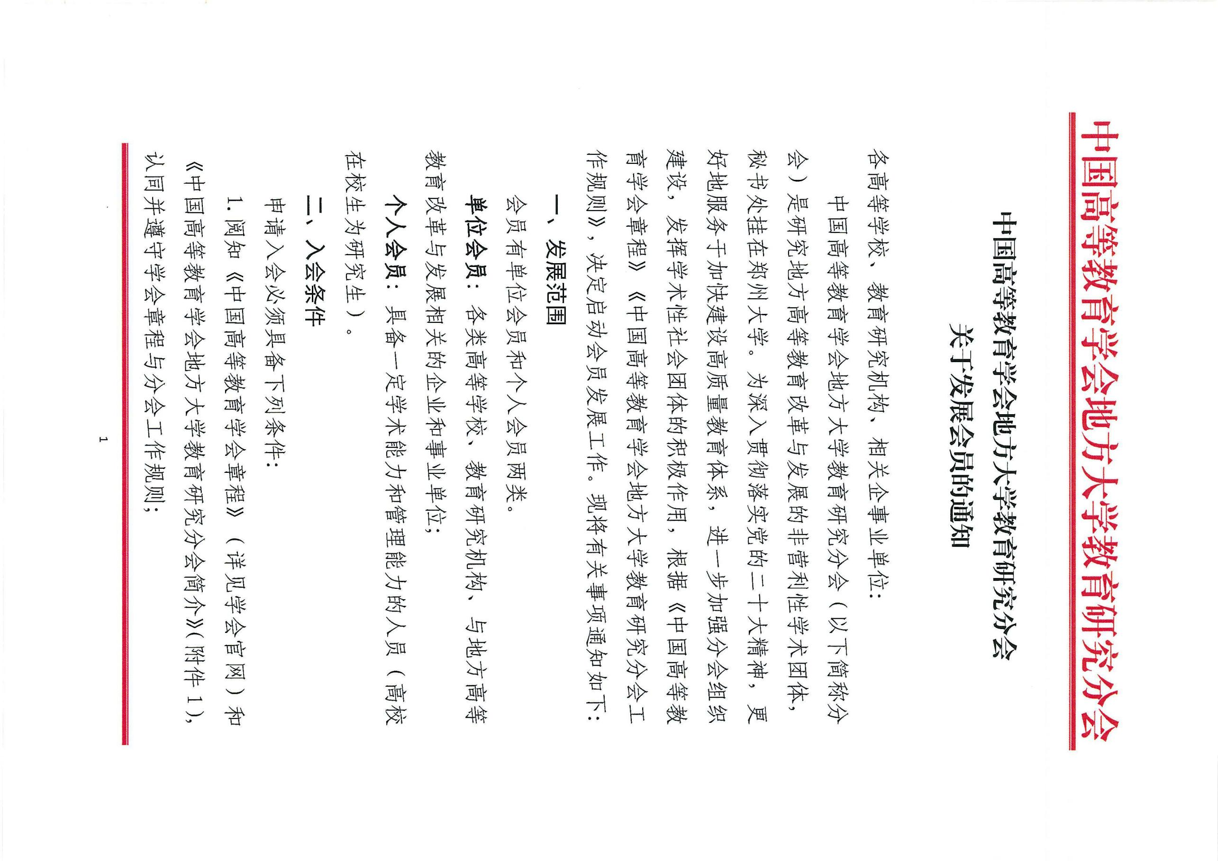

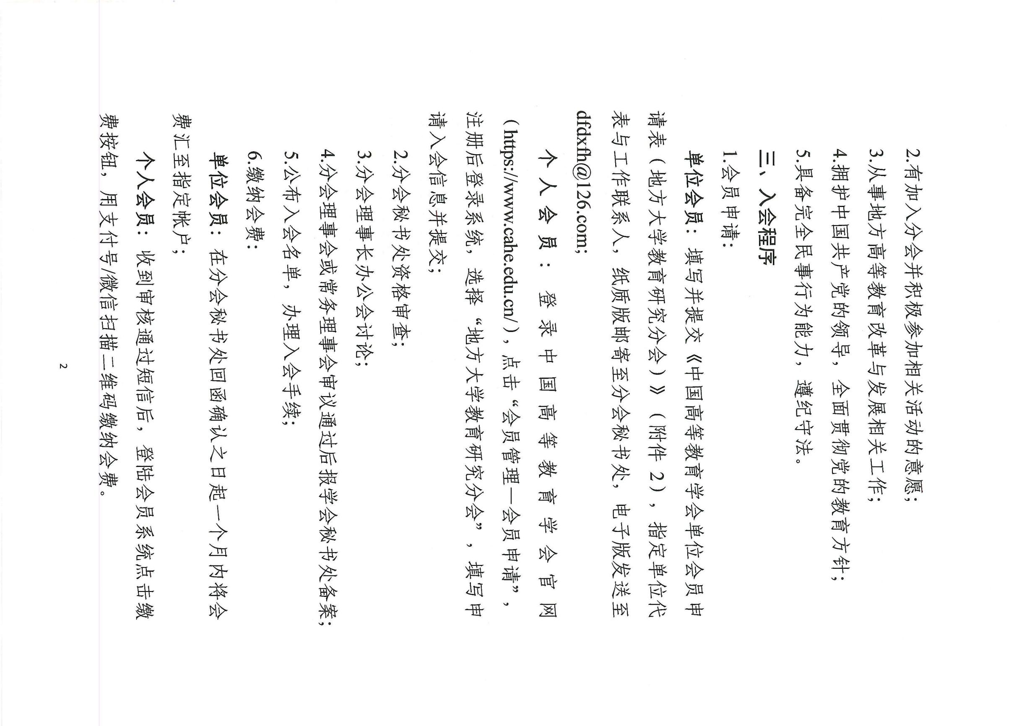

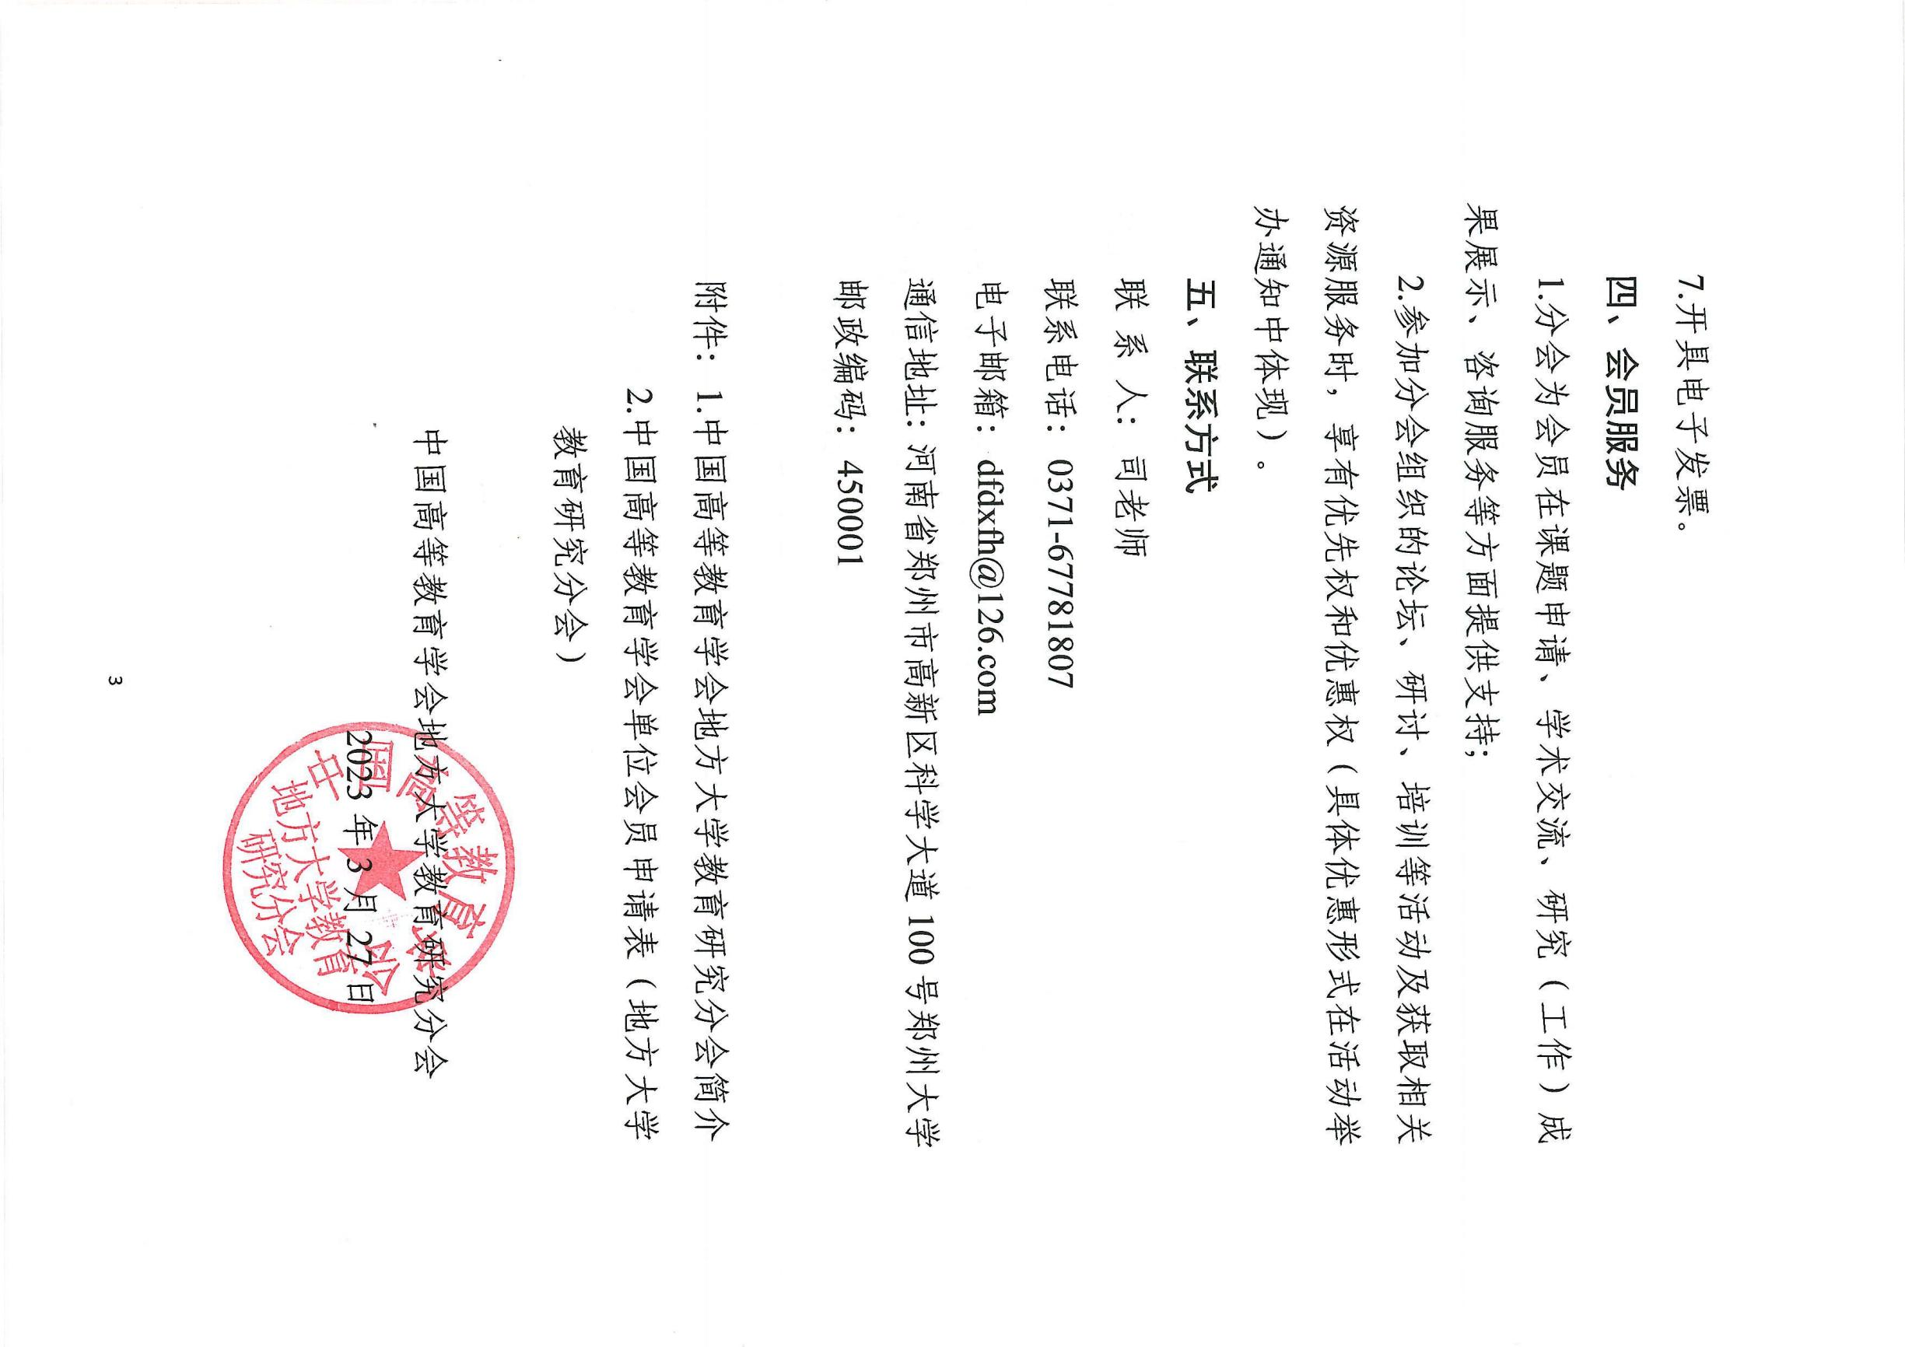

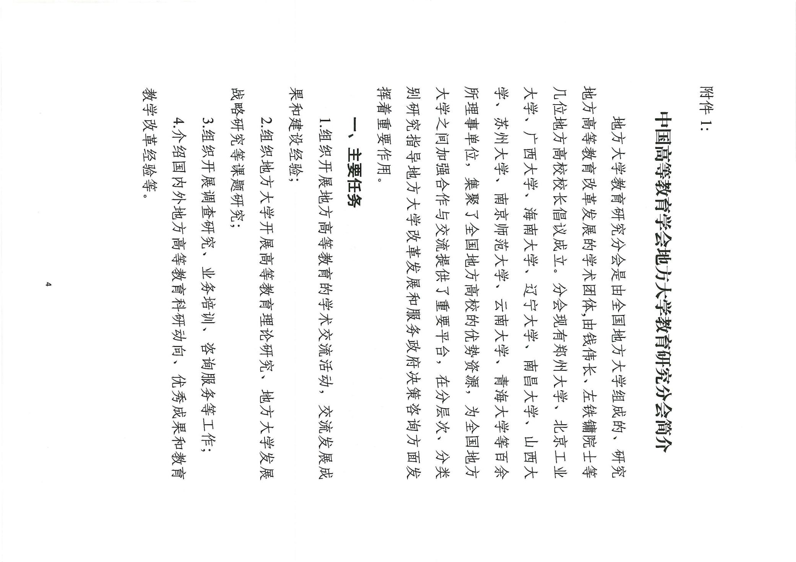

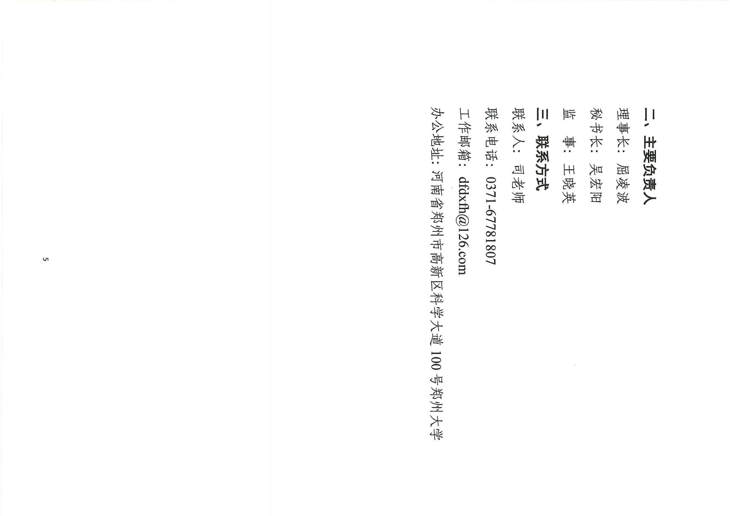

附件2：

中国高等教育学会单位会员申请表

（地方大学教育研究分会）

|  |  |  |  |  |  |  |  |  |  |  |  |  |  |  |
| --- | --- | --- | --- | --- | --- | --- | --- | --- | --- | --- | --- | --- | --- | --- |
| 申请单位信息 | | | | | | | | | | | | | | |
| 单位全称 |  | | | | | | 主管单位 | | |  | | | | |
| 单位性质 |  | | | | | | 单位网址 | | |  | | | | |
| 通讯地址 |  | | | | | | | | | | | | | |
| 单位简介（可另附文件说明） |  | | | | | | | | | | | | | |
| 申请单位代表简介 | | | | | | | | | | | | | | |
| 姓 名 |  | 性 别 | |  | 出生年月 | | | |  | | | | 政治面貌 |  |
| 职 务 |  | | | | 社会兼职情况 | | | |  | | | | | |
| 联系方式 | 办公电话 |  | | | | 手 机 | |  | | | | | | |
| 电子邮箱 |  | | | | | | | | | | | | |
| 通讯地址 |  | | | | | | | | | | | | |
| 工作联系人基本信息 | | | | | | | | | | | | | | |
| 姓 名 |  | | | | 办公电话 | | | | | | |  | | |
| 部 门 |  | | | | 手 机 | | | | | | |  | | |
| 职 务 |  | | | | 电子邮箱 | | | | | | |  | | |
| 通讯地址 |  | | | | | | | | | | | | | |
| 承诺拥护《中国高等教育学会章程》《中国高等教育学会地方大学教育研究分会工作规则》，自愿申请入会，履行章程规定的权利和义务，按时缴纳会费。  单位代表签字： 单位签章： | | | | | | | | | | | | | | |
| 分会秘书处审核意见 | | | 分会理事长办公会审核意见 | | | | | | | | 分会理事会（常务理事会）审核意见 | | | |